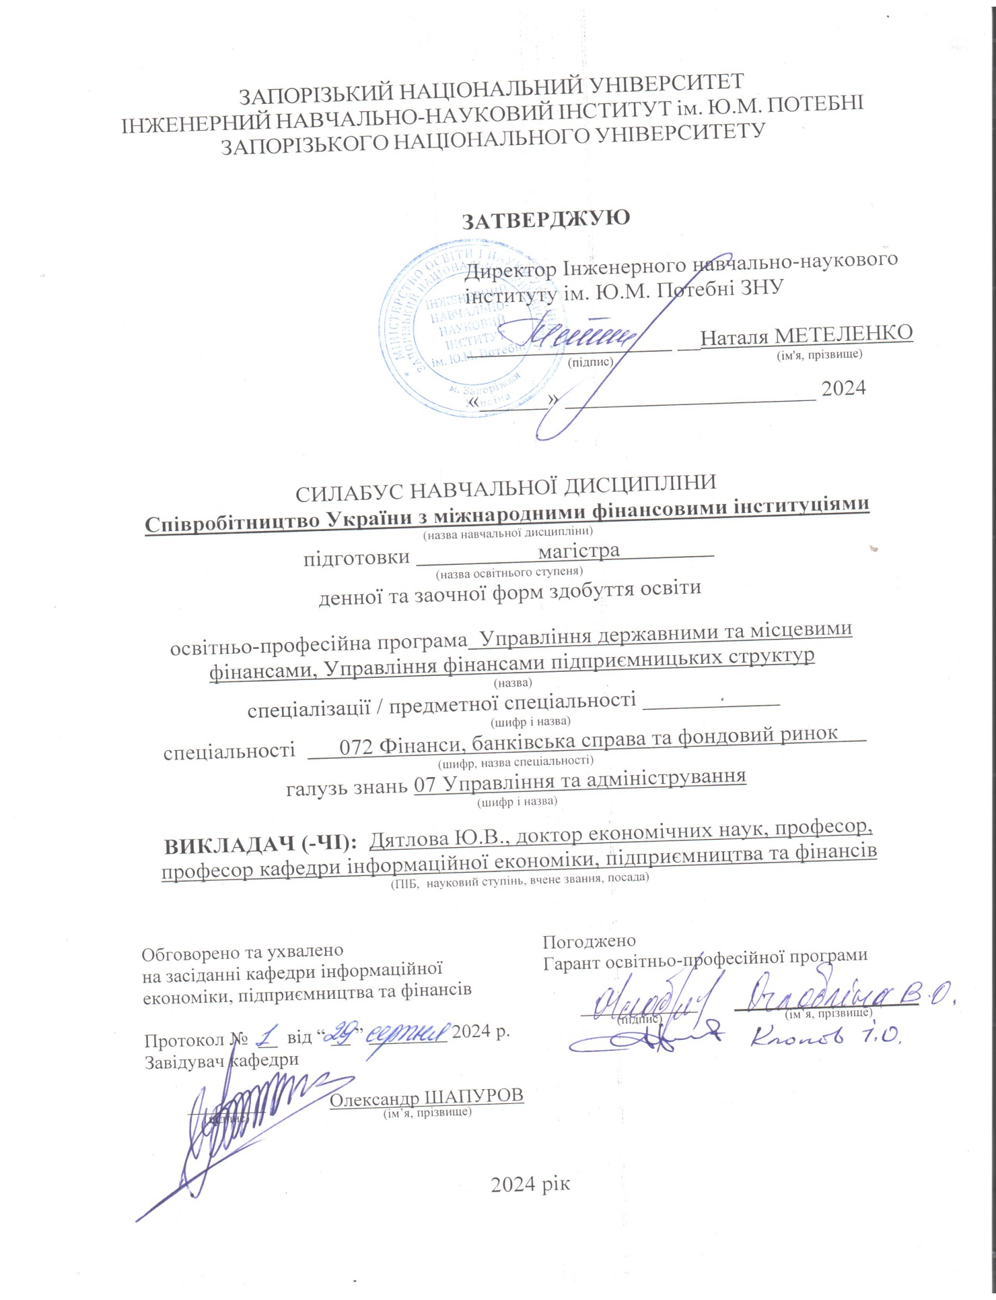

Співробітництво України з міжнародними фінансовими інституціями

Викладач: доктор економічних наук, професор Дятлова Юлія Володимирівна
Кафедра: інформаційної економіки, підприємництва та фінансів, 11 корпус ЗНУ, ауд. 415
E-mail: yuliyadyatlova25@gmail.com
Телефон: (+38) 050-047-14-66
Інші засоби зв’язку: Viber (+38) 067-988-76-58

Освітня програма, рівень вищої освіти |  | Співробітництво України з міжнародними фінансовими інституціями  другий (магістерський) рівень
Статус дисципліни |  | Вибіркова
Кредити ECTS | 4 | Навч. рік | 2024 – 2025,  третій семестр | Рік навчання  – 4 рік | Тижні | 16  тижнів
Кількість годин | 120 | Кількість змістових модулів |  | 2 | Лекційні заняття – 10 Практичні заняття – 22  Самостійна робота – 85
Вид контролю | Залік
Посилання на курс в Moodle
Консультації: |  |  | Щоп’ятниці 16-00 – 17-00 або індивідуально за  домовленістю, або електронною поштою (у випадку вимушеної дистанційної форми спілкування)

ОПИС КУРСУ
Фінансова система як елемент реалізації державної політики відіграє ключову роль у структурі ринкових відносин і механізмі державного регулювання. Ефективний розвиток суспільного виробництва залежить від результативності процесу управління елементами фінансової системи, розуміння особливостей її функціонування. Виходячи з цього, студенти повинні розуміти закономірності, умови, принципи, процеси, що здійснюються в світовому фінансовому середовищі. Метою вивчення навчальної дисципліни «Співробітництво України з міжнародними фінансовими інституціями» є формування у здобувачів знань з фінансових систем зарубіжних країн, ознайомлення з принципами побудови, основними тенденціями становлення і розвитку фінансових систем зарубіжних країн.
Дисципліна розрахована на один семестр (третій семестр другого курсу магістратури) та складається з одинадцяти тем, які розділені на два змістові модулі. Перший змістовий модуль присвячено питанням структурних особливостей фінансових систем зарубіжних країн. Другий змістовий модуль присвячено особливостям еволюції фінансових систем європейських країн.
Опанування тематики курсу є фундаментальними знаннями, необхідними для комплексного розуміння сутності фінансової системи зарубіжних країн. Набуті при вивченні цієї дисципліни результати навчання та компетентності необхідні здобувачам при виконанні аналітичних досліджень, підготовці власних наукових публікацій, а також у подальшій професійній діяльності.

ОЧІКУВАНІ РЕЗУЛЬТАТИ НАВЧАННЯ

У разі успішного завершення курсу студент зможе:
- визначити роль і місце національних фінансових систем у сфері міжнародних економічних відносин;

− об’єктивно та грамотно оцінювати економічні процеси, що відбуваються у світі;
− аналізувати основні проблеми розвитку окремих національних фінансових ринків;
− орієнтуватися в особливостях національних фінансових систем зарубіжних країн, фінансових ринків і спрямованість світових фінансових потоків, розвитку національних економік.

ОСНОВНІ НАВЧАЛЬНІ РЕСУРСИ
  - Карлін М. І. Фінанси зарубіжних країн: навч. посіб. Київ: Кондор, 2014. 384 с.
  - Карлін М.І., Цимбалюк І.О. Фінанси домогосподарств провідних країн світу: навч. посіб. Луцьк: Вежа-Друк, 2014.172 с.
  - Податкові системи зарубіжних країн: навч. посіб. / В.Л. Андрущенко та ін.; за заг.ред. М.Я. Азарова. Київ: Видавничий дім «Комп’ютерпрес», 2014. 240 с.
  - Фінанси зарубіжних країн: навч. посіб. / Кізима Т.О. та ін.; за заг. ред. О.П. Кириленко. Тернопіль: Економічна думка, 2013. 287 с.
  - Матеріали лекцій дисципліни «Фінансова система зарубіжних країн» (платформа Moodle в Системі електронного забезпечення навчання ЗНУ).

КОНТРОЛЬНІ ЗАХОДИ

Поточні контрольні заходи.
На перший та другий змістові модулі передбачено два види контрольних заходів:
- контрольний захід, що діагностує рівень засвоєння теоретичних знань (усне опитування та тестування);
- контрольний захід, що діагностує рівень сформованості вмінь і навичок (аналітичне завдання).
Бали за кожен змістовий модуль усього, теоретичне і практичне завдання, становлять пропорційно 30 балів, що у сумі складає 60 балів.

Підсумкові контрольні заходи:
На підсумковий семестровий контроль передбачено контрольний захід у формі тестування на платформі Moodle в Системі електронного забезпечення навчання ЗНУ, загальна кількість за підсумковий семестровий контроль складає 40 балів.
Контрольний захід |  | Термін виконання | % від загальної оцінки
Поточний контроль (max 60%)
Змістовий модуль 1 | Усне опитування (дискусія) та тестові  завдання | 23 – 30 навчальні  тижні | 10 балів
Змістовий модуль 1 | Контрольна робота (обґрунтування власної думки) або аналітичне завдання (обґрунтування тенденцій, динаміки,  залежностей) | 23 – 30 навчальні  тижні | 20 балів
Змістовий модуль 2 | Теоретичне засвоєння матеріалу  (тестування, опитування та ін.) | 31 –38 навчальні  тижні | 10 балів
Змістовий модуль 2 | Вирішення практичного завдання (ситуаційне завдання, контрольна робота, презентація  доповіді та ін.) | 31 –38 навчальні  тижні | 20 балів
Підсумковий контроль (max 40)
Тестування на платформі Moodle |  | залік | 40 балів
Разом |  |  | 100

Шкала оцінювання: національна та ECTS

За шкалою  ECTS | За шкалою університету | За національною шкалою
За шкалою  ECTS | За шкалою університету | Екзамен | Залік
A | 90 – 100 (відмінно) | 5 (відмінно) | Зараховано
B | 85 – 89 (дуже добре) | 4 (добре) | Зараховано
C | 75 – 84 (добре) | 4 (добре) | Зараховано
D | 70 – 74 (задовільно) | 3 (задовільно) | Зараховано
E | 60 – 69 (достатньо) | 3 (задовільно) | Зараховано
FX | 35 – 59 (незадовільно – з можливістю  повторного складання) | 2 (незадовільно) | Не зараховано
F | 1 – 34 (незадовільно – з обов’язковим повторним курсом) | 2 (незадовільно) | Не зараховано

РОЗКЛАД КУРСУ ЗА ТЕМАМИ І КОНТРОЛЬНІ ЗАВДАННЯ
Визначаючи кількість тем і модулів, враховано періодичність здійснення поточного контролю впродовж семестру, в якому викладається дисципліна, тому для дисципліни «Фінансова система зарубіжних країн» сформовано два агрегованих змістових модулі.

Кожний змістовий модуль передбачає проведення 2 контрольних заходів (перший – діагностика засвоєння теоретичного матеріалу (знань), а другий – діагностика практичного досвіду (умінь)).

Тиждень  і вид заняття | Тема заняття | Контрольний захід | Кількість балів
РОЗДІЛ 1
Тиждень 23- 24
Лекція 1 | Загальна характеристика фінансових систем зарубіжних країн | Усне опитування і тестові завдання Письмова відповідь | 1
Практика 1 | Розв’язання практичних ситуацій та виконання індивідуальних завдань (рефератів, аналітичних оглядів та  ін.) | Усне опитування і тестові завдання Письмова відповідь | 2
Тиждень 23-24
Лекція 2 | Фінансова система США | Усне опитування і тестові завдання Письмова відповідь | 1
Практика 2 | Розв’язання практичних ситуацій та виконання індивідуальних завдань (рефератів, аналітичних оглядів та  ін.) | Усне опитування і тестові завдання Письмова відповідь | 2
Тиждень 25-26
Лекція 3 | Фінансова система Канади | Усне опитування і тестові завдання Письмова відповідь | 2
Практика 3 | Розв’язання практичних ситуацій та виконання індивідуальних завдань (рефератів, аналітичних оглядів та  ін.) | Усне опитування і тестові завдання Письмова відповідь | 4
Тиждень 25-26
Лекція 4 | Фінансова система Японії | Усне опитування і тестові завдання Письмова відповідь | 2
Практика 4 | Розв’язання практичних ситуацій та виконання індивідуальних завдань (рефератів, аналітичних оглядів та  ін.) | Усне опитування і тестові завдання Письмова відповідь | 4

РОЗДІЛ 2
Тиждень 27-28
Лекція 5 | Фінансова система Європейського Союзу | Усне опитування і тестові завдання Письмова відповідь | 2
Практика 5 | Розв’язання практичних ситуацій та виконання  індивідуальних завдань (рефератів, аналітичних оглядів та ін.) | Усне опитування і тестові завдання Письмова відповідь | 4
Тиждень 29-30
Лекція 6 | Фінансові системи країн Західної Європи | Усне опитування і тестові завдання Письмова відповідь | 2
Практика 6 | Розв’язання задач та виконання індивідуальних завдань  (рефератів, аналітичних оглядів та ін.) | Усне опитування і тестові завдання Письмова відповідь | 4
Тиждень 30-31
Лекція 7 | Фінансові системи Скандинавських країн | Усне опитування і тестові завдання Письмова відповідь | 2
Практика 7 | Розв’язання практичних ситуацій та виконання  індивідуальних завдань (рефератів, аналітичних оглядів та ін.) | Усне опитування і тестові завдання Письмова відповідь | 4
Тиждень 31-32
Лекція 8 | Фінансові системи країн Центральної та Східної Європи | Усне опитування і тестові завдання Письмова відповідь | 2
Практика 8 | Розв’язання практичних ситуацій та виконання індивідуальних завдань (рефератів, аналітичних оглядів та  ін.) | Усне опитування і тестові завдання Письмова відповідь | 4
Тиждень 33-34
Лекція 9 | Фінансова система КНР | Усне опитування і тестові завдання Письмова відповідь | 2
Практика 9 | Розв’язання практичних ситуацій та виконання індивідуальних завдань (рефератів, аналітичних оглядів та  ін.) | Усне опитування і тестові завдання Письмова відповідь | 4
Тиждень 35-36
Лекція 10 | Фінансова система Австралії | Усне опитування і тестові завдання Письмова відповідь | 2
Практика 10 | Розв’язання практичних ситуацій та виконання індивідуальних завдань (рефератів, аналітичних оглядів та  ін.) | Усне опитування і тестові завдання Письмова відповідь | 4
Тиждень 37-38
Лекція 11 | Фінансова система ПАР | Усне опитування і тестові завдання Письмова відповідь | 2
Практика 11 | Розв’язання практичних ситуацій та виконання індивідуальних завдань (рефератів, аналітичних оглядів та  ін.) | Усне опитування і тестові завдання Письмова відповідь | 4

ОСНОВНІ ДЖЕРЕЛА

- Карлін М. І. Фінанси зарубіжних країн: навч. посіб. Київ: Кондор, 2014. 384 с.
- Карлін М.І., Цимбалюк І.О. Фінанси домогосподарств провідних країн світу: навч. посіб. Луцьк: Вежа-Друк, 2014.172 с.
- Податкові системи зарубіжних країн: навч. посіб. / В.Л. Андрущенко та ін.; за заг.ред. М.Я. Азарова. Київ: Видавничий дім «Комп’ютерпрес», 2014. 240 с.
- Фінанси зарубіжних країн: навч. посіб. / Кізима Т.О. та ін.; за заг. ред. О.П. Кириленко. Тернопіль: Економічна думка, 2013. 287 с.

РЕГУЛЯЦІЇ І ПОЛІТИКИ КУРСУ¹

Відвідування занять. Регуляція пропусків.
Інтерактивний характер викладання дисципліни «Фінансова система зарубіжних країн» передбачає обов’язкове відвідування практичних занять. Студенти, які з поважних причин були відсутні на практичних заняттях згідно встановленому графіку (за розкладом), обов’язково виконують ці практичні завдання, які розміщені на платформі Moodle СЕЗН ЗНУ.

Політика академічної доброчесності
Кожний студент зобов’язаний дотримуватися принципів академічної доброчесності. Письмові завдання з використанням часткових або повнотекстових запозичень з інших робіт без зазначення авторства – це плагіат. До студентів, у роботах яких буде виявлено списування, плагіат чи інші прояви недоброчесної поведінки, можуть бути застосовані різні дисциплінарні заходи (див. Кодекс академічної доброчесності ЗНУ).
Усі письмові роботи, що виконуються студентами під час вивчення дисципліни, перевіряються на наявність плагіату за допомогою спеціалізованого програмного забезпечення UniCheck. Виконавці індивідуальних дослідницьких завдань обов’язково додають до текстів своїх робіт власноруч підписану Декларацію академічної доброчесності (див. посилання у Додатку до силабусу).

Використання комп’ютерів/телефонів на занятті
Будь ласка, вимкніть на беззвучний режим свої мобільні телефони та не користуйтеся ними під час занять. Мобільні телефони відволікають викладача та ваших колег. Під час занять заборонено надсилання текстових повідомлень, прослуховування музики, перевірка електронної пошти, соціальних мереж тощо. Електронні пристрої можна використовувати лише за умови виробничої необхідності в них (за погодженням з викладачем).

Комунікація
Очікується, що студенти перевірятимуть свою електронну пошту і сторінку дисципліни в Moodle та реагуватимуть своєчасно. Всі робочі оголошення можуть надсилатися через старосту, на електронну на пошту та розміщуватимуться в Moodle. Будь ласка, перевіряйте повідомлення вчасно.
Електронна пошта має бути підписана справжнім ім’ям і прізвищем.

¹ Тут зазначається все, що важливо для курсу: наприклад, умови допуску до лабораторій, реактивів тощо. Викладач сам вирішує, що треба знати студенту для успішного проходження курсу!

ДОДАТОК ДО СИЛАБУСУ ЗНУ – 2022-2023 рр.
ГРАФІК НАВЧАЛЬНОГО ПРОЦЕСУ 2022-2023 н. р. (посилання на сторінку сайту ЗНУ)
АКАДЕМІЧНА ДОБРОЧЕСНІСТЬ. Студенти і викладачі Запорізького національного університету несуть персональну відповідальність за дотримання принципів академічної доброчесності, затверджених Кодексом академічної доброчесності ЗНУ: https://tinyurl.com/ya6yk4ad. Декларація академічної доброчесності здобувача вищої освіти (додається в обов’язковому порядку до письмових кваліфікаційних робіт, виконаних здобувачем, та засвідчується особистим підписом): https://tinyurl.com/y6wzzlu3.
НАВЧАЛЬНИЙ ПРОЦЕС ТА ЗАБЕЗПЕЧЕННЯ ЯКОСТІ ОСВІТИ. Перевірка набутих студентами знань, навичок та вмінь (атестації, заліки, іспити та інші форми контролю) є невід’ємною складовою системи забезпечення якості освіти і проводиться відповідно до Положення про організацію та методику проведення поточного та підсумкового семестрового контролю навчання студентів ЗНУ: https://tinyurl.com/y9tve4lk.
ПОВТОРНЕ ВИВЧЕННЯ ДИСЦИПЛІН, ВІДРАХУВАННЯ. Наявність академічної заборгованості до 6 навчальних дисциплін (в тому числі проходження практики чи виконання курсової роботи) за результатами однієї екзаменаційної сесії є підставою для надання студенту права на повторне вивчення зазначених навчальних дисциплін. Порядок повторного вивчення визначається Положенням про порядок повторного вивчення навчальних дисциплін та повторного навчання у ЗНУ: https://tinyurl.com/y9pkmmp5. Підстави та процедури відрахування студентів, у тому числі за невиконання навчального плану, регламентуються Положенням про порядок переведення, відрахування та поновлення студентів у ЗНУ: https://tinyurl.com/ycds57la.
НЕФОРМАЛЬНА ОСВІТА. Порядок зарахування результатів навчання, підтверджених сертифікатами, свідоцтвами, іншими документами, здобутими поза основним місцем навчання, регулюється Положенням про порядок визнання результатів навчання, отриманих у неформальній освіті: https://tinyurl.com/y8gbt4xs.
ВИРІШЕННЯ КОНФЛІКТІВ. Порядок і процедури врегулювання конфліктів, пов’язаних із корупційними діями, зіткненням інтересів, різними формами дискримінації, сексуальними домаганнями, міжособистісними стосунками та іншими ситуаціями, що можуть виникнути під час навчання, регламентуються Положенням про порядок і процедури вирішення конфліктних ситуацій у ЗНУ: https://tinyurl.com/ycyfws9v. Конфліктні ситуації, що виникають у сфері стипендіального забезпечення здобувачів вищої освіти, вирішуються стипендіальними комісіями факультетів, коледжів та університету в межах їх повноважень, відповідно до: Положення про порядок призначення і виплати академічних стипендій у ЗНУ: https://tinyurl.com/yd6bq6p9; Положення про призначення та виплату соціальних стипендій у ЗНУ: https://tinyurl.com/y9r5dpwh.
ПСИХОЛОГІЧНА ДОПОМОГА. Телефон довіри практичного психолога (061)228-15-84 (щоденно з 9 до 21).
ЗАПОБІГАННЯ КОРУПЦІЇ. Уповноважена особа з питань запобігання та виявлення корупції (Воронков В. В., 1 корп., 29 каб., тел. +38 (061) 289-14-18).
РІВНІ МОЖЛИВОСТІ ТА ІНКЛЮЗИВНЕ ОСВІТНЄ СЕРЕДОВИЩЕ. Центральні входи усіх навчальних корпусів ЗНУ обладнані пандусами для забезпечення доступу осіб з інвалідністю та інших маломобільних груп населення. Допомога для здійснення входу у разі потреби надається черговими охоронцями навчальних корпусів. Якщо вам потрібна спеціалізована допомога, будь-ласка, зателефонуйте (061) 228-75-11 (начальник охорони). Порядок супроводу (надання допомоги) осіб з інвалідністю та інших маломобільних груп населення у ЗНУ: https://tinyurl.com/ydhcsagx.
РЕСУРСИ ДЛЯ НАВЧАННЯ. Наукова бібліотека: http://library.znu.edu.ua. Графік роботи абонементів: понеділок – п`ятниця з 08.00 до 17.00; субота з 09.00 до 15.00.
ЕЛЕКТРОННЕ ЗАБЕЗПЕЧЕННЯ НАВЧАННЯ (MOODLE): https://moodle.znu.edu.ua
Якщо забули пароль/логін, направте листа з темою «Забув пароль/логін» за адресами:
  - для студентів ЗНУ - moodle.znu@gmail.com, Савченко Тетяна Володимирівна,
  - для студентів Інженерного інституту ЗНУ - alexvask54@gmail.com, Василенко Олексій Володимирович. У листі вкажіть: прізвище, ім'я, по-батькові українською мовою; шифр групи; електронну адресу.
Якщо ви вказували електронну адресу в профілі системи Moodle ЗНУ, то використовуйте посилання для відновлення паролю https://moodle.znu.edu.ua/mod/page/view.php?id=133015.
Центр інтенсивного вивчення іноземних мов: http://sites.znu.edu.ua/child-advance/

Центр німецької мови, партнер Гете-інституту: https://www.znu.edu.ua/ukr/edu/ocznu/nim
Школа Конфуція (вивчення китайської мови): http://sites.znu.edu.ua/confucius

